Modelo Entidad-Relación del Sistema Sembrando Futuro
Mikael Steven Ramos Musse y Kevin Zambrano
Ingeniería de Sistemas, Corporación Universitaria Comfacauca (Unicomfacauca)
Calidad de Software
Juan Carlos Zúñiga
Octubre de 2026

Modelo Entidad-Relación
El modelo entidad-relación define las 12 tablas de la base de datos MariaDB (base de datos relacional compatible con MySQL) (compatible con MySQL 8) y su copia en IndexedDB (base de datos que vive dentro del navegador). Todo registro sincronizable usa un identificador UUID (identificador único universal: un código que nunca se repite) y una fecha de actualización para resolver conflictos por última escritura. Esta versión simplifica el modelo: se elimina la tabla LOTE, el ciclo puede tener varios cultivos (tabla intermedia CICLO_CULTIVO), el ciclo guarda su vigencia en años y cada cultivo tiene una ficha técnica de costos (FICHA_TECNICA).

Guía de lectura del modelo
La Figura 1 muestra el modelo completo por zonas y las Figuras 2 a 4 detallan los campos de cada zona; el diagrama con todos los campos en una sola imagen se entrega aparte (MER_modelo_datos.png). El modelo se lee de arriba hacia abajo, como la historia de un agricultor: primero su cuenta, luego su finca y, al final, lo que registra en cada ciclo de cultivo. En esta versión el terreno ya no tiene su propia tabla: el ciclo guarda el área, la pendiente, un nombre de lote opcional y la vigencia. Las tablas se agrupan en cuatro zonas de color que no cambian la estructura de la base de datos; solo ayudan a explicarla.
Tabla 1
Zonas del modelo entidad-relación
Zona | Entidades | Qué guarda
1. Cuenta y seguridad | USUARIO, OTP (código de un solo uso de 6 dígitos que llega al correo), TOKEN, INTENTO_INGRESO | La persona registrada, el código de 6 dígitos que activa la cuenta, las sesiones abiertas y los intentos fallidos de ingreso.
2. Finca y producción | FINCA, CICLO, CICLO_CULTIVO | Las fincas del agricultor, los ciclos de siembra de cada finca (con su área, su pendiente y su vigencia en años) y los cultivos de cada ciclo con su marco de siembra. El ciclo es el centro del modelo.
3. Movimientos financieros | GASTO, JORNAL, INGRESO | Lo que el agricultor gasta, paga en jornales (días de trabajo de una persona en el campo) y vende durante un ciclo. Con ellos se calcula la utilidad.
4. Catálogo técnico | CULTIVO, FICHA_TECNICA | Los tres cultivos (café, plátano y yuca) con sus distancias y marcos de siembra, y la ficha técnica de costos de cada uno (hoyado, colino, insumos y jornales por cada 1.000 plantas). La cargan la semilla y el administrador.

Tabla 2
Notación usada en el diagrama
Símbolo | Significado
PK | Llave primaria: identifica de forma única cada fila de la tabla.
FK | Llave foránea: campo que apunta a la llave primaria de la tabla padre.
Raya | y pata de gallo | Relación 1 a N: un registro de la tabla padre se relaciona con muchos de la tabla hija.
CASCADE | Al borrar el padre, la base borra también a sus hijos.
RESTRICT | La base rechaza borrar un padre que todavía tiene hijos (un cultivo que está en algún ciclo o tiene ventas).
estado_sync | Campo que existe solo en la copia de IndexedDB del dispositivo; no es una columna de MariaDB.

Ejemplo para explicar el modelo
María se registra (USUARIO), activa su cuenta con el código que llega al correo (OTP) y abre sesión (TOKEN). Crea la finca La Esperanza (FINCA) y abre un ciclo (CICLO) en el «Lote Alto»: 1 hectárea, 12 % de pendiente, sembrada el 15/03/2026 y con una vigencia estimada de 7 años, es decir, hasta el 15/03/2033. En ese ciclo siembra café, que toma del catálogo (CULTIVO), y más tarde agrega plátano; cada cultivo queda en una fila de CICLO_CULTIVO con su propio marco de siembra. Durante el ciclo anota un gasto en abono (GASTO), tres jornales (JORNAL) y la venta de la cosecha de café (INGRESO, que guarda también de qué cultivo es). Con la ficha técnica del café (FICHA_TECNICA) la aplicación estima el costo de sembrar sus matas (plantas, en el lenguaje del campo). Si más adelante se elimina su cuenta, desaparecen en cascada todos esos registros; en cambio, el café no se puede borrar mientras esté en algún ciclo.
Nota. INTENTO_INGRESO no se relaciona con otras tablas: se identifica por el correo y cuenta las claves incorrectas aunque la cuenta no exista, para que la respuesta sea la misma en ambos casos.

Relaciones
Tabla 3
Relaciones del modelo de datos
Entidad padre | Entidad hija | Cardinalidad
USUARIO | OTP, TOKEN, FINCA | 1 a N
FINCA | CICLO | 1 a N
CICLO | CICLO_CULTIVO | 1 a N
CULTIVO | CICLO_CULTIVO | 1 a N (con la anterior, CICLO y CULTIVO quedan en relación de muchos a muchos)
CULTIVO | FICHA_TECNICA | 1 a 1
CULTIVO | INGRESO | 1 a N
CICLO | GASTO, JORNAL, INGRESO | 1 a N

Tabla 4
Llaves foráneas y regla de borrado
Llave foránea (hija) | Tabla padre | Al borrar el padre (ON DELETE)
OTP.id_usuario | USUARIO | CASCADE (se borran sus códigos)
TOKEN.id_usuario | USUARIO | CASCADE (se borran sus tokens)
FINCA.id_usuario | USUARIO | CASCADE (se borran sus fincas)
CICLO.id_finca | FINCA | CASCADE (se borran sus ciclos)
CICLO_CULTIVO.id_ciclo | CICLO | CASCADE (se borran los cultivos del ciclo)
CICLO_CULTIVO.id_cultivo | CULTIVO | RESTRICT (la base rechaza borrar un cultivo que está en un ciclo)
FICHA_TECNICA.id_cultivo | CULTIVO | CASCADE (la ficha es parte del cultivo)
INGRESO.id_cultivo | CULTIVO | RESTRICT (la base rechaza borrar un cultivo con ventas)
GASTO.id_ciclo | CICLO | CASCADE (se borran sus gastos)
JORNAL.id_ciclo | CICLO | CASCADE (se borran sus jornales)
INGRESO.id_ciclo | CICLO | CASCADE (se borran sus ingresos)

Diccionario de datos
Tabla 5
Campos de la entidad USUARIO
Campo
PK id_usuario (uuid)
nombre
ubicacion
correo (único)
hash_clave
rol {AGRICULTOR|ADMIN}
estado {PENDIENTE|ACTIVA}
intentos_fallidos
bloqueado_hasta
consentimiento_ley1581
creado_en

Tabla 6
Campos de la entidad OTP
Campo
PK id_otp
FK id_usuario
codigo_hash
enviado_en
expira_en
intentos_fallidos
reenvios
usado

Tabla 7
Campos de la entidad TOKEN
Campo
PK id_token
FK id_usuario
token_hash
tipo {SESION|ACTIVACION}
creado_en
expira_en
revocado

Tabla 8
Campos de la entidad INTENTO_INGRESO
Campo
PK correo (en minúsculas)
intentos_fallidos
bloqueado_hasta
actualizado_en

Tabla 9
Campos de la entidad FINCA
Campo
PK id_finca (uuid)
FK id_usuario
nombre
updated_at

Tabla 10
Campos de la entidad CICLO
Campo
PK id_ciclo (uuid)
FK id_finca
nombre_lote (texto informativo, opcional)
pendiente_pct
area_bruta_ha
area_no_sembrable_ha
area_efectiva_ha
fecha_siembra
vigencia_anios (entero de 1 a 50, opcional)
estado {ACTIVO|CERRADO}
fecha_cierre (real)
updated_at

Tabla 11
Campos de la entidad CICLO_CULTIVO
Campo
PK id_ciclo_cultivo (uuid)
FK id_ciclo
FK id_cultivo
marco
dist_a_m / dist_b_m
updated_at
UNIQUE (id_ciclo, id_cultivo)

Tabla 12
Campos de la entidad CULTIVO
Campo
PK id_cultivo
codigo (único)
nombre
distancia_min_m / max_m
marcos_permitidos
unidad_comercial
fuente_tecnica
actualizado_en

Tabla 13
Campos de la entidad FICHA_TECNICA
Campo
PK id_ficha
FK id_cultivo (único)
base_plantas (1.000)
costo_hoyado_cop
costo_colino_cop
insumo_anual_cop
jornales_limpieza_anio
jornales_riego_anio
datos_extra (JSON o texto)
actualizado_en

Tabla 14
Campos de la entidad GASTO
Campo
PK id_gasto (uuid)
FK id_ciclo
categoría
observaciones
valor_COP
fecha
updated_at
eliminado
estado_sync (solo en IndexedDB)

Tabla 15
Campos de la entidad JORNAL
Campo
PK id_jornal (uuid)
FK id_ciclo
cantidad_jornales
valor_jornal_COP
fecha
updated_at
eliminado
estado_sync (solo en IndexedDB)

Tabla 16
Campos de la entidad INGRESO
Campo
PK id_ingreso (uuid)
FK id_ciclo
FK id_cultivo
cantidad
unidad_comercial
precio_unitario_COP
fecha
updated_at
eliminado
estado_sync (solo en IndexedDB)

Reglas de integridad
- Los valores de la ficha técnica son costos de referencia aproximados: los del café salen del ejemplo de referencia de la asignatura (hoyado $300, colino $100 e insumos $830 por planta; 4 jornales de limpieza y 3 de riego al año por cada 1.000 plantas) y los de plátano y yuca son valores provisionales marcados «por validar» en el campo datos_extra, que deben confirmarse con una fuente técnica. Las unidades (pesos por planta) también están por confirmar con una fuente técnica.
- Los campos PK (clave primaria: identifica la fila) y FK (clave foránea: apunta a otra tabla) usan UUID en las entidades que se crean sin conexión.
- El nombre del lote ya no es único ni obligatorio: es solo un texto informativo del ciclo. Un cultivo no puede repetirse dentro del mismo ciclo (UNIQUE sobre id_ciclo e id_cultivo, regla V-50). La vigencia del ciclo es opcional, entera y de 1 a 50 años (V-49): con la fecha de siembra da la fecha de cierre estimada (siembra más vigencia en años) y un semáforo (verde si falta más del 50 % del tiempo, amarillo entre el 20 % y el 50 %, rojo si falta menos del 20 % o ya venció); ambos se calculan al consultar y no se guardan. El correo del usuario es único, mide hasta 254 caracteres y se guarda en minúsculas.
- Los valores en pesos (valor_COP, valor_jornal_COP y precio_unitario_COP) se guardan como BIGINT (entero de 64 bits); las distancias, como DECIMAL(5,2) y las áreas, como DECIMAL(10,4).
- Los valores de estado coinciden con los de los diagramas de estados.
- Las contraseñas se guardan con hash (huella cifrada de la clave que no se puede revertir) y sal (Argon2); los OTP y los tokens se guardan solo como hash.
- Los fallos de ingreso de un correo que no pertenece a ninguna cuenta se guardan en INTENTO_INGRESO, para que la respuesta sea la misma exista o no la cuenta (V-17 y V-18); no tiene relación con las demás tablas; su fila se borra al eliminar la cuenta (AD-03), al restablecer la clave (AD-02) y con la tarea limpiar_vencidos.
- Solo puede existir un usuario con rol ADMIN.
- Todas las llaves foráneas están declaradas en MariaDB (motor InnoDB, que hace cumplir las llaves foráneas) y ninguna admite valor vacío (NULL): no puede existir un ciclo sin finca, un cultivo de ciclo sin ciclo ni cultivo, ni un gasto, jornal (día de trabajo de una persona en el campo) o ingreso sin ciclo.
- Borrado en cascada (ON DELETE CASCADE: al borrar un registro padre, la base borra también sus hijos): al eliminar una cuenta se eliminan, en una sola transacción, sus códigos OTP, sus tokens y sus fincas y, por cadena, los ciclos, sus cultivos, gastos, jornales e ingresos de esas fincas. No queda ninguna fila huérfana (hija sin padre).
- Borrado restringido (ON DELETE RESTRICT: la base rechaza el borrado): un cultivo del catálogo no se puede borrar mientras algún ciclo o alguna venta lo use. Además, la API no tiene ningún servicio para borrar cultivos; AD-04 solo edita su ficha.
- Las claves no cambian: todas las llaves foráneas usan ON UPDATE RESTRICT (la base rechaza cambiar la clave de un padre con hijos), los UUID se generan una sola vez y el código del cultivo no se puede modificar.
- Eliminación lógica (la fila queda marcada con eliminado = 1 para que los demás dispositivos reciban la baja): solo se aplica a gastos, jornales e ingresos de un ciclo ACTIVO (RF-27). Finca, ciclo y cultivo de ciclo no se eliminan desde la aplicación: S-01 rechaza eliminado = true en esos tipos con el código E-11. Las filas con eliminado = 1 se excluyen de las consultas y de los cálculos, y se borran junto con la cuenta.
- Los datos derivados no se guardan: los acumulados de gastos, jornales e ingresos, la utilidad y la rentabilidad se calculan al consultar (R-01), por lo que no pueden quedar desactualizados. La única excepción es area_efectiva_ha, que se guarda porque el dispositivo la necesita sin conexión; una restricción CHECK (condición que la base verifica en cada escritura) exige que sea igual a area_bruta_ha menos area_no_sembrable_ha y el servidor la recalcula en S-01.
- Normalización: las 12 tablas cumplen la tercera forma normal (3FN: cada campo depende solo de la clave de su tabla y de ningún otro campo). Los datos del usuario, la finca, el ciclo, el cultivo y su ficha técnica se guardan una sola vez y se enlazan por clave; el nombre y los datos técnicos del cultivo no se copian en el ciclo. La unidad comercial se copia en cada ingreso a propósito, para que una venta antigua conserve la unidad con que se hizo aunque el administrador cambie la ficha.
- Restricciones de dominio que la base repite aunque la API ya las valide (defensa en profundidad): CHECK en pendiente_pct (0 a 100), vigencia_anios (1 a 50 o vacío), en los costos de la ficha técnica (0 a 50.000.000) y en base_plantas (1 a 100.000), area_bruta_ha (0,0001 a 10.000), area_no_sembrable_ha (mayor o igual a 0 y menor que el área bruta), valores en pesos (de 1 a 50.000.000), jornales (0,5 a 999) y cantidad de ingreso (0,1 a 10.000); listas cerradas (ENUM) para rol, estado, tipo y categoría; UNIQUE en correo, en codigo del cultivo, en token_hash en id_cultivo de la ficha técnica y en el par (id_ciclo, id_cultivo) del cultivo de ciclo.
- La unicidad del administrador se garantiza en la base con un índice UNIQUE sobre una columna generada que vale 1 solo cuando rol = ADMIN y vale vacío en los demás casos.
- Concurrencia: antes de insertar, modificar o eliminar un gasto, jornal o ingreso, el servicio bloquea la fila del ciclo (SELECT … FOR UPDATE) dentro de la misma transacción y comprueba que siga ACTIVO; así un cierre y un registro simultáneos no dejan un movimiento en un ciclo CERRADO (V-31). También comprueba que el padre pertenezca al mismo usuario (E-02).
- La columna estado_sync existe solo en la copia de IndexedDB del dispositivo (PENDIENTE o SINCRONIZADO); no es columna de MariaDB.

Figura 1
Modelo entidad-relación: vista general por zonas
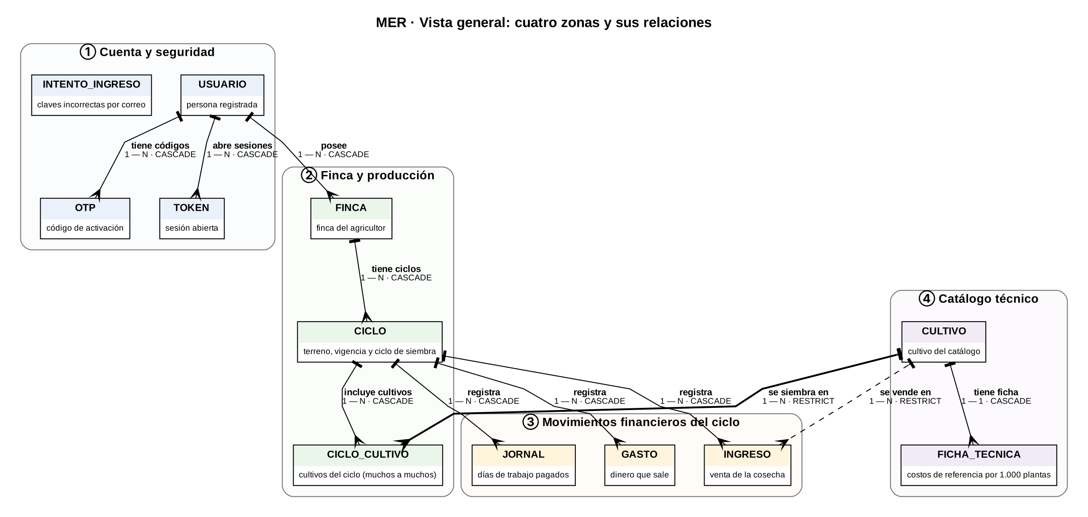
Nota. Elaboración propia.

Figura 2
Modelo entidad-relación, zona 1: cuenta y seguridad
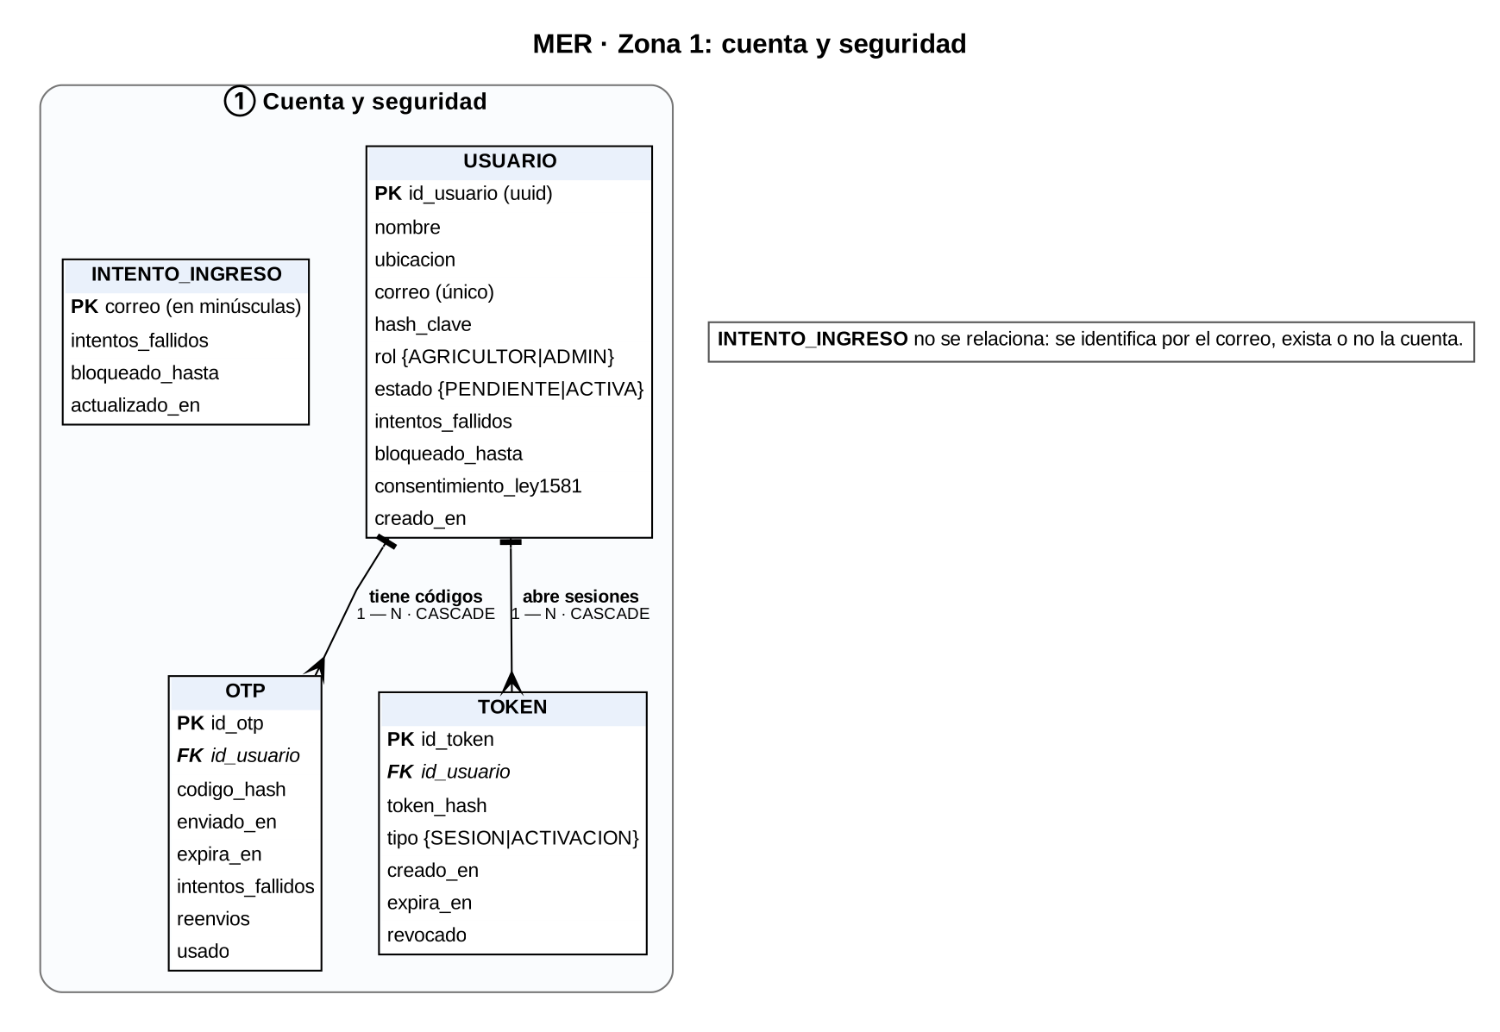
Nota. Elaboración propia.

Figura 3
Modelo entidad-relación, zona 2: finca, ciclo y cultivos del ciclo, con el catálogo
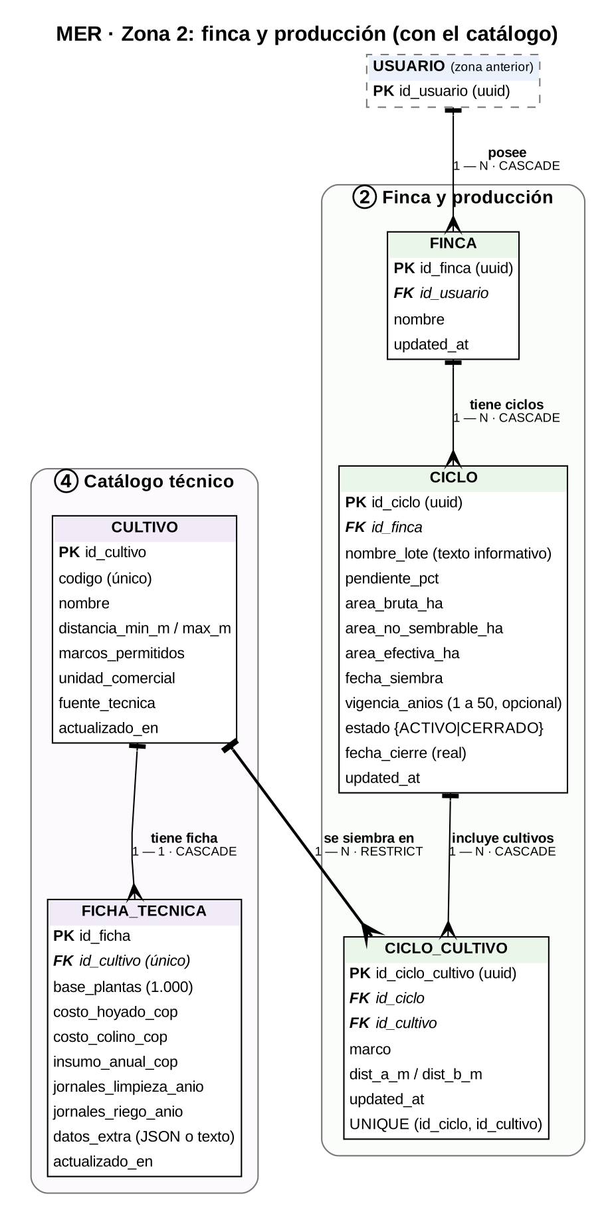
Nota. Elaboración propia.

Figura 4
Modelo entidad-relación, zona 3: movimientos financieros del ciclo
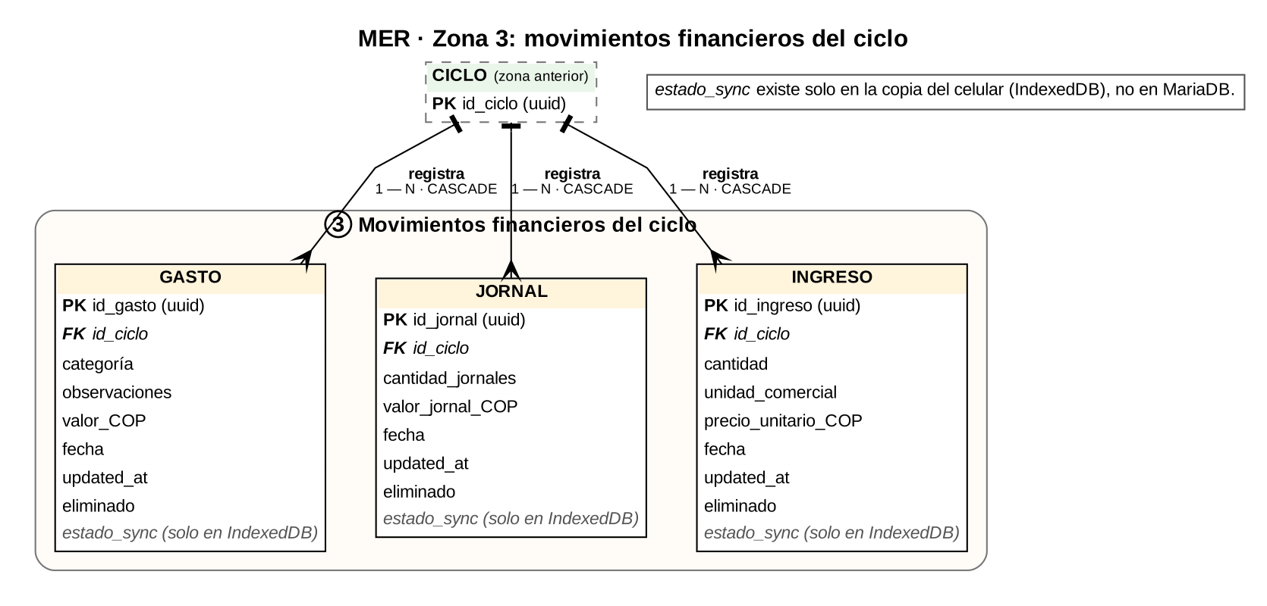
Nota. Elaboración propia.

Referencias
Ramos Musse, M. S. y Zambrano, K. (2026). Especificación de requisitos de software (IEEE Std 830-1998) del sistema Sembrando Futuro: Aplicación web progresiva para la gestión agrícola [Documento no publicado]. Corporación Universitaria Comfacauca.

